S
TG/187/2 Rev.
ORIGINAL: Inglés
FECHA: 2014-04-09 + 2021-10-26
UNIÓN INTERNACIONAL PARA LA PROTECCIÓN DE LAS OBTENCIONES VEGETALES
Ginebra

 | PORTAINJERTOS DE PRUNUS  Código UPOV: PRUNU  Prunus L. | *

DIRECTRICES

PARA LA EJECUCIÓN DEL EXAMEN

DE LA DISTINCIÓN, LA HOMOGENEIDAD Y LA ESTABILIDAD

Nombres alternativos:*

Nombre botánico | Inglés | Francés | Alemán | Español
Prunus L. | Prunus Rootstocks | Porte-greffe de prunus | Prunus-Unterlagen | Portainjertos de prunus

La finalidad de estas directrices (“directrices de examen”) es elaborar los principios que figuran en la Introducción General (documento TG/1/3) y sus documentos TGP conexos, con objeto de que sirvan de orientación práctica y detallada para el examen armonizado de la distinción, homogeneidad y estabilidad (DHE) y en particular, para identificar los caracteres apropiados para el examen DHE y producir descripciones armonizadas de variedades.

DOCUMENTOS CONEXOS
Estas directrices de examen deberán leerse en conjunción con la Introducción General y sus documentos TGP conexos.
Otros documentos conexos de la UPOV: TG/35: Cerezo dulce
TG/41: Ciruelo europeo
TG/53: Durazno, Melocotonero
TG/56: Almendro
TG/70: Albaricoquero
TG/84: Ciruelo japonés
TG/160: Albaricoquero japonés
ÍNDICE PÁGINA

1. Objeto de estas directrices de examen 3
2. Material necesario 3
3. Método de examen 3
3.1 Número de ciclos de cultivo 3
3.2 Lugar de ejecución de los ensayos 3
3.3 Condiciones para efectuar el examen 3
3.4 Diseño de los ensayos 3
3.5 Ensayos adicionales 4
4. Evaluación de la distinción, la homogeneidad y la estabilidad 4
4.1 Distinción 4
4.2 Homogeneidad 5
4.3 Estabilidad 5
5. Modo de agrupar las variedades y organización de los ensayos en cultivo 5
6. Introducción a la tabla de caracteres 6
6.1 Categorías de caracteres 6
6.2 Niveles de expresión y notas correspondientes 6
6.3 Tipos de expresión 6
6.4 Variedades ejemplo 7
6.5 Leyenda 7
7. Table of Characteristics/Tableau des caractères/Merkmalstabelle/Tabla de caracteres 8
8. Explicaciones de la tabla de caracteres 14
8.1 Explicaciones relativas a varios caracteres 14
8.2 Explicaciones relativas a caracteres individuales 14
8.3 Explicaciones de las variedades ejemplo 19
9. Bibliografía 21
10. Cuestionario Técnico 22

Objeto de estas directrices de examen

1.1 Las presentes directrices de examen se aplican a todas las variedades utilizadas como portainjerto de todas las especies de Prunus L.

1.2 Si, para examinar las variedades, hacen falta los caracteres de la flor, el fruto o la semilla, deberán utilizarse las directrices de examen para el almendro (TG/56), el albaricoquero (TG/70), el cerezo dulce (TG/35), el ciruelo europeo (TG/41), el ciruelo japonés (TG/84), el albaricoquero japonés (TG/160) o el durazno, melocotonero TG/53 para los mismos, según corresponda.

Material necesario

2.1 Las autoridades competentes deciden cuándo, dónde y en qué cantidad y calidad se deberá entregar el material vegetal necesario para la ejecución del examen de la variedad. Los solicitantes que presenten material procedente de un país distinto de aquel en el que se efectuará el examen, deberán asegurarse de que se han cumplido todas las formalidades aduaneras y fitosanitarias.

2.2 El material se entregará en forma de plantas con sus propias raíces, y deberá indicarse su método de reproducción o multiplicación.

2.3 La cantidad mínima de material vegetal que ha de entregar el solicitante deberá ser de:

a) 5 plantas, en el caso de variedades de multiplicación vegetativa, o,
b) en el caso de variedades de reproducción sexual, 40 plantas de un año o 40 plantas de dos años, y/o semillas listas para germinar, en cantidad suficiente para producir 40 plantas.

2.4 El material vegetal proporcionado deberá presentar una apariencia saludable y no carecer de vigor ni estar afectado por enfermedades o plagas importantes.

2.5 El material vegetal deberá estar exento de todo tratamiento que afecte la expresión de los caracteres de la variedad, salvo autorización en contrario o solicitud expresa de las autoridades competentes. Si ha sido tratado, se deberá indicar en detalle el tratamiento aplicado.

Método de examen

3.1 Número de ciclos de cultivo

La duración mínima de los ensayos deberá ser normalmente de dos ciclos de cultivo independientes.

3.2 Lugar de ejecución de los ensayos

Normalmente los ensayos deberán efectuarse en un sólo lugar. En el documento TGP/9 “Examen de la distinción” se ofrece orientación respecto a los ensayos realizados en más de un lugar.

3.3 Condiciones para efectuar el examen

Se deberán efectuar los ensayos en condiciones que aseguren un desarrollo satisfactorio para la expresión de los caracteres pertinentes de la variedad y para la ejecución del examen.

3.4 Diseño de los ensayos

3.4.1 En el caso de variedades de multiplicación vegetativa, cada ensayo deberá tener por finalidad la obtención de al menos 5 plantas.

3.4.2 En el caso de variedades de reproducción sexual, cada ensayo deberá tener por finalidad la obtención de al menos 10 plantas.

3.5 Ensayos adicionales

Se podrán efectuar ensayos adicionales para estudiar caracteres pertinentes.

Evaluación de la distinción, la homogeneidad y la estabilidad

4.1 Distinción

4.1.1 Recomendaciones generales

Es de particular importancia para los usuarios de estas directrices de examen consultar la Introducción General antes de tomar decisiones relativas a la distinción. Sin embargo, a continuación se citan una serie de aspectos que han de tenerse en cuenta en las directrices de examen.

4.1.2 Diferencias consistentes

Las diferencias observadas entre variedades pueden ser tan evidentes que no sea necesario más de un ciclo de cultivo. Asimismo, en algunas circunstancias, la influencia del medio ambiente no reviste la importancia suficiente como para requerir más de un único ciclo de cultivo con el fin de garantizar que las diferencias observadas entre variedades son suficientemente consistentes. Una manera de garantizar que una diferencia en un carácter, observada en un ensayo en cultivo, sea lo suficientemente consistente es examinar el carácter en al menos dos ciclos de cultivo independientes.

4.1.3 Diferencias claras

Determinar si una diferencia entre dos variedades es clara depende de muchos factores y, para ello se tendría que considerar, en particular, el tipo de expresión del carácter que se esté examinando, es decir, si éste se expresa de manera cualitativa, cuantitativa o pseudocualitativa. Por consiguiente, es importante que los usuarios de estas directrices de examen estén familiarizados con las recomendaciones contenidas en la Introducción General antes de tomar decisiones relativas a la distinción.

4.1.4 Número de plantas / partes de plantas que se ha de examinar

4.1.4.1 En el caso de las variedades de multiplicación vegetativa, salvo indicación en contrario, a los efectos de la distinción, todas las observaciones de plantas individuales deberán efectuarse en 5 plantas o partes de cada una de las 5 plantas, y cualquier otra observación se efectuará en todas las plantas del ensayo, sin tener en cuenta las plantas fuera de tipo.

4.1.4.2 En el caso de las variedades de reproducción sexual, salvo indicación en contrario, a los efectos de la distinción, todas las observaciones de plantas individuales deberán efectuarse en 10 plantas o partes de cada una de las 10 plantas, y cualquier otra observación se efectuará en todas las plantas del ensayo, sin tener en cuenta las plantas fuera de tipo.

4.1.5 Método de observación

El método recomendado para observar los caracteres a los fines del examen de la distinción se indica en la segunda columna de la tabla de caracteres mediante la siguiente clave (véase el documento TGP/9 “Examen de la distinción”, sección 4 “Observación de los caracteres”):

MG: medición única de un grupo de varias plantas o partes de plantas
MS: medición de varias plantas o partes de plantas individuales
VG: evaluación visual mediante una única observación de un grupo de varias plantas o partes de plantas
VS: evaluación visual mediante la observación de varias plantas o partes de plantas individuales

Tipo de observación: visual (V) o medición (M)

La observación “visual” (V) es una observación basada en la opinión del experto. A los fines del presente documento, por observación “visual” se entienden las observaciones sensoriales de los expertos y, por lo tanto, también incluye el olfato, el gusto y el tacto. La observación visual comprende además las observaciones en las que el experto utiliza referencias (por ejemplo, diagramas, variedades ejemplo, comparación por pares) o gráficos no lineales (por ejemplo, cartas de colores). La medición (M) es una observación objetiva que se realiza frente a una escala lineal calibrada, por ejemplo, utilizando una regla, una báscula, un colorímetro, fechas, recuentos, etc.

Tipo de registro(s): un grupo de plantas (G) o plantas individuales (S)

A los fines de la distinción, las observaciones pueden registrarse mediante una observación global de un grupo de plantas o partes de plantas (G) o mediante observaciones de varias plantas o partes de plantas individuales (S). En la mayoría de los casos, la observación del tipo “G” proporciona un único registro por variedad y no es posible ni necesario aplicar métodos estadísticos en un análisis planta por planta para la evaluación de la distinción.

Para los casos en que en la tabla de caracteres se indica más de un método de observación de los caracteres (p. ej. VG/MG), en la Sección 4.2 del documento TGP/9 se ofrece orientación sobre la elección de un método apropiado.

4.2 Homogeneidad

4.2.1 Es particularmente importante que los usuarios de estas directrices de examen consulten la Introducción General antes de tomar decisiones relativas a la homogeneidad. Sin embargo, a continuación se citan una serie de aspectos que han de tenerse en cuenta en las directrices de examen:

4.2.2 En el caso de variedades de multiplicación vegetativa, para la evaluación de la homogeneidad, deberá aplicarse una población estándar del 1% y una probabilidad de aceptación del 95%, como mínimo. En el caso de un tamaño de muestra de 5 plantas, no se permitirán plantas fuera de tipo.

4.2.3 En el caso de variedades de reproducción sexual, para la evaluación de la homogeneidad, deberá aplicarse una población estándar del 1% y una probabilidad de aceptación del 95%, como mínimo. En el caso de un tamaño de muestra de 5 plantas, no se permitirán plantas fuera de tipo. En el caso de un tamaño de muestra de 10 plantas, se permitirá 1 planta fuera de tipo.

4.3 Estabilidad

4.3.1 En la práctica no es frecuente que se conduzcan exámenes de la estabilidad que brinden resultados tan fiables como los obtenidos en el examen de la distinción y la homogeneidad. No obstante, la experiencia ha demostrado que en muchos tipos de variedades, cuando una variedad haya demostrado ser homogénea, también podrá considerarse estable.

4.3.2 Cuando corresponda, o en caso de duda, la estabilidad podrá evaluarse adicionalmente, examinando un nuevo lote de plantas, para asegurarse de que presenta los mismos caracteres que el material suministrado inicialmente.

Modo de agrupar las variedades y organización de los ensayos en cultivo

5.1 Los caracteres de agrupamiento contribuyen a seleccionar las variedades notoriamente conocidas que se han de cultivar en el ensayo con las variedades candidatas y a la manera en que estas variedades se dividen en grupos para facilitar la evaluación de la distinción.

5.2 Los caracteres de agrupamiento son aquellos en los que los niveles de expresión documentados, aun cuando hayan sido registrados en distintos lugares, pueden utilizarse, individualmente o en combinación con otros caracteres similares: a) para seleccionar las variedades notoriamente conocidas que puedan ser excluidas del ensayo en cultivo utilizado para el examen de la distinción; y b) para organizar el ensayo en cultivo de manera tal que variedades similares queden agrupadas conjuntamente.

5.3 Se ha acordado la utilidad de los siguientes caracteres de agrupamiento:

a) Planta: vigor (carácter 1)
b) Limbo: longitud (carácter 15)
c) Limbo: forma (carácter 18)
d) Limbo: color del haz (carácter 22)
e) Limbo: incisiones del margen (carácter 25)

5.4 En la Introducción General y en el documento TGP/9 “Examen de la distinción” se dan orientaciones sobre el uso de los caracteres de agrupamiento en el proceso de examen de la distinción.

Introducción a la tabla de caracteres

6.1 Categorías de caracteres

6.1.1 Caracteres estándar de las directrices de examen

Los caracteres estándar de las directrices de examen son aquellos que han sido aprobados por la UPOV para el examen DHE y de los cuales los Miembros de la Unión pueden elegir los que convengan para determinadas circunstancias.

6.1.2 Caracteres con asterisco

Los caracteres con asterisco (señalados con *) son los caracteres incluidos en las directrices de examen que son importantes para la armonización internacional de las descripciones de variedades y que deberán utilizarse siempre en el examen DHE e incluirse en la descripción de la variedad por todos los Miembros de la Unión, excepto cuando el nivel de expresión de un carácter precedente o las condiciones medioambientales de la región lo imposibiliten.

6.2 Niveles de expresión y notas correspondientes

6.2.1 Se atribuyen a cada carácter niveles de expresión con el fin de definir el carácter y armonizar las descripciones. A cada nivel de expresión corresponde una nota numérica para facilitar el registro de los datos y la elaboración y el intercambio de la descripción.

6.2.2 En el caso de los caracteres cualitativos y pseudocualitativos (véase el Capítulo 6.3), todos los niveles pertinentes de expresión se presentan en el carácter. Sin embargo, en el caso de caracteres cuantitativos con cinco o más niveles puede utilizarse una escala abreviada para reducir al mínimo el tamaño de la tabla de caracteres. Por ejemplo, respecto de un carácter cuantitativo de nueve niveles de expresión, la presentación de los niveles de expresión en las directrices de examen puede abreviarse como sigue:

Nivel | Nota
pequeño | 3
mediano | 5
grande | 7

Ahora bien, cabe observar que los nueve niveles de expresión siguientes existen para describir las variedades y deberán utilizarse según proceda:

Nivel | Nota
muy pequeño | 1
muy pequeño a pequeño | 2
pequeño | 3
pequeño a mediano | 4
mediano | 5
mediano a grande | 6
grande | 7
grande a muy grande | 8
muy grande | 9

6.2.3 Explicaciones más exhaustivas relativas a la presentación de los niveles de expresión y de las notas figuran en el documento TGP/7 “Elaboración de las directrices de examen”.

6.3 Tipos de expresión

En la Introducción General figura una explicación de los tipos de expresión de los caracteres (cualitativo, cuantitativo y pseudocualitativo).

6.4 Variedades ejemplo

En caso necesario, se proporcionan variedades ejemplo con el fin de aclarar los niveles de expresión de un carácter (véanse las explicaciones de las variedades ejemplo en el Capítulo 8.3).

6.5 Leyenda

(*) Carácter con asterisco – véase el Capítulo 6.1.2

QL Carácter cualitativo – véase el Capítulo 6.3
QN Carácter cuantitativo – véase el Capítulo 6.3
PQ Carácter pseudocualitativo – véase el Capítulo 6.3

MG, MS, VG, VS – véase el Capítulo 4.1.5

(a)-(c) Véanse las explicaciones de la tabla de caracteres en el Capítulo 8.1
(+) Véanse las explicaciones de la tabla de caracteres en el Capítulo 8.2

Table of Characteristics/Tableau des caractères/Merkmalstabelle/Tabla de caracteres

 |  | English | français | deutsch | español | Example Varieties  Exemples  Beispielssorten  Variedades ejemplo | Note/  Nota
(*)  (+) | VG | Plant: vigor | Plante : vigueur | Pflanze: Wuchsstärke | Planta: vigor
QN | (a) | weak | faible | gering | débil | Edabriz, Ferlenain, Pumiselekt | 1
 |  | medium | moyenne | mittel | medio | Brokforest, GF 305,  GM 61/1, Rubira, Ute | 3
 |  | strong | forte | stark | fuerte | Alkavo, Hamyra, MF 12/1 | 5
(*)  (+) | VG | Plant: habit | Plante : port | Pflanze: Wuchsform | Planta: porte
QN | (a) | upright | dressé | aufrecht | erguido | Colt, Prudom | 1
 |  | spreading | étalé | breitwüchsig | abierto | Gisela 5 | 3
 |  | drooping | retombant | hängend | colgante | Prunus besseyi | 5
(+) | VG | Plant: branching | Plante : ramification | Pflanze: Verzweigung | Planta: ramificación
QN | (a) | weak | faible | gering | débil | Ferciana, MF 12/1 | 1
 |  | medium | moyenne | mittel | media | Pixy | 3
 |  | strong | forte | stark | fuerte | Gisela 5, Myruni | 5
(+) | VG | One-year-old shoot: thickness | Rameau d’un an : épaisseur | Einjähriger Trieb: Dicke | Rama de un año: grosor
QN | (a) | thin | fin | dünn | delgada | Edabriz, Gisela 5, Hamyra | 1
 |  | medium | moyen | mittel | media | Colt, GF 655-2, Pixy | 3
 |  | thick | épais | dick | gruesa | Brooks-60, MF 12/1 | 5
(+) | VG/MS | One-year-old shoot: length of internode | Rameau d’un an : longueur de l’entre-nœud | Einjähriger Trieb: Internodienlänge | Rama de un año: longitud del entrenudo
QN | (a) | short | court | kurz | corto | Prudom, Pumiselekt, SL 64 | 1
 |  | medium | moyen | mittel | medio | Colt, VVA 1 | 3
 |  | long | long | lang | largo | MF 12/1 | 5
(+) | VG | One-year-old shoot: pubescence | Rameau d’un an : pubescence | Einjähriger Trieb: Behaarung | Rama de un año: pubescencia
QL | (a) | absent | absente | fehlend | ausente | Pixy, Pumiselekt | 1
 |  | present | présente | vorhanden | presente | SL 64, Ute, VVA 1 | 9
(+) | VG | One-year-old shoot: number of lenticels | Rameau d’un an : nombre de lenticelles | Einjähriger Trieb: Anzahl Lentizellen | Rama de un año: número de lenticelas
QN | (a) | few | petit | gering | pequeño | Colt, Fereley | 1
 |  | medium | moyen | mittel | medio | Gisela 4, Pixy | 2
 |  | many | grand | groß | grande | SL 64, Ute | 3
(+) | VG | One-year-old shoot: anthocyanin coloration of apex | Rameau d’un an : pigmentation anthocyanique du sommet | Einjähriger Trieb: Anthocyanfärbung der Spitze | Rama de un año: pigmentación antociánica del ápice
QN | (a) | absent or very weak | absente ou très faible | fehlend oder sehr gering | ausente o muy débil | MF 12/1 | 1
 |  | weak | faible | gering | débil | Fereley | 2
 |  | medium | moyenne | mittel | media | Pixy | 3
 |  | strong | forte | stark | fuerte | Hamyra | 4
 |  | very strong | très forte | sehr stark | muy fuerte | Citation, Ferciana,  Rubira | 5
(+) | VG | One-year-old shoot: position of vegetative bud in relation to shoot | Rameau d’un an : position du bourgeon végétatif par rapport au rameau | Einjähriger Trieb: Stellung der vegetativen Knospe im Verhältnis zum Trieb | Rama de un año: posición de la yema vegetativa con relación a la rama
QN | (a) | adpressed | appliquée | anliegend | adpresa | Hamyra | 1
 |  | slightly held out | légèrement divergente | leicht abstehend | ligeramente divergente | Gisela 5 | 2
 |  | markedly held out | fortement divergente | deutlich abstehend | fuertemente divergente | MF 12/1 | 3
 | VG | One-year-old shoot:  size of vegetative bud | Rameau d’un an : taille du bourgeon végétatif | Einjähriger Trieb: Größe der vegetativen Knospe | Rama de un año: tamaño de la yema vegetativa
QN | (a) | small | petit | klein | pequeña | Hamyra, SL 64 | 1
 |  | medium | moyen | mittel | media | MF 12/1 | 3
 |  | large | grand | groß | grande | Piku 1 | 5
(*)  (+) | VG | One-year-old shoot: shape of apex of vegetative bud | Rameau d’un an : forme du sommet du bourgeon végétatif | Einjähriger Trieb: Form der Spitze der vegetativen Knospe | Rama de un año: forma del ápice de la yema vegetativa
PQ | (a) | acute | pointu | spitz | agudo | Hamyra, Pixy | 1
 |  | obtuse | obtus | stumpf | obtuso | Gisela 5 | 2
 |  | rounded | arrondi | abgerundet | redondeado | MF 12/1, Pumiselekt | 3
(+) | VG | One-year-old shoot: size of vegetative bud support | Rameau d’un an : taille du support du bourgeon végétatif | Einjähriger Trieb: Größe des Wulstes der vegetativen Knospe | Rama de un año: tamaño del soporte de la yema vegetativa
QN | (a) | small | petit | klein | pequeño | Hamyra | 1
 |  | medium | moyen | mittel | medio | MF 12/1 | 2
 |  | large | grand | groß | grande |  | 3
(*)  (+) | VG | One-year-old shoot: feathering | Rameau d’un an : anticipés | Einjähriger Trieb: Seitentriebbildung | Rama de un año: ramificación secundaria
QN |  | weak | peu nombreux | gering | débil | Felinem, Hamyra,  Mayor, Pumiselekt | 1
 |  | medium | moyennement nombreux | mittel | media | Adafuel, Ute | 3
 |  | strong | très nombreux | stark | fuerte | GF 677 | 5
(+) | VG | Young shoot: anthocyanin coloration of young leaf | Jeune rameau : pigmentation anthocyanique de la jeune feuille | Junger Trieb: Anthocyanfärbung des jungen Blattes | Rama joven: pigmentación antociánica de la hoja joven
QN | (c) | absent or weak | absente ou faible | fehlend oder gering | ausente o débil | Edabriz, Fereley | 1
 |  | medium | moyenne | mittel | media | GF 655-2, Hamyra,  MF 12/1 | 3
 |  | strong | forte | stark | fuerte | Colt, Ute | 5
(*) | VG/MS | Leaf blade: length | Limbe : longueur | Blattspreite: Länge | Limbo: longitud
QN | (b) | very short | très court | sehr kurz | muy corto | Myrobalan B | 1
 |  | short | court | kurz | corto | Edabriz, Weito T6 | 3
 |  | medium | moyen | mittel | medio | Piku 1 | 5
 |  | long | long | lang | largo | MF 12/1 | 7
 |  | very long | très long | sehr lang | muy largo | GF 677 | 9
 | VG/MS | Leaf blade: width | Limbe : largeur | Blattspreite: Breite | Limbo: anchura
QN | (b) | very narrow | très étroit | sehr schmal | muy estrecho | GF 677 | 1
 |  | narrow | étroit | schmal | estrecho | Myrobalan B | 3
 |  | medium | moyen | mittel | medio | Fereley, Weito T6 | 5
 |  | broad | large | breit | ancho | Brooks-60, MF 12/1 | 7
 |  | very broad | très large | sehr breit | muy ancho | Colt | 9
(+) | VG/MS | Leaf blade: ratio length/width | Limbe : rapport longueur/largeur | Blattspreite: Verhältnis Länge/Breite | Limbo: relación longitud/anchura
QN | (b) | very small | très petit | sehr klein | muy pequeña | GF 8-1, GM 61/1, Prudom | 1
 |  | small | petit | klein | pequeña | Gisela 5 | 3
 |  | medium | moyen | mittel | media | MF 12/1, Pixy | 5
 |  | large | grand | groß | grande | Piku 3, Pumiselekt | 7
 |  | very large | très grand | sehr groß | muy grande | GF 677 | 9
(*)  (+) | VG | Leaf blade: shape | Limbe : forme | Blattspreite: Form | Limbo: forma
PQ | (b) | broad ovate | ovale large | breit eiförmig | oval ancho | Edabriz, Gisela 5 | 1
 |  | medium ovate | ovale moyen | mittel eiförmig | oval medio | Greenpac | 2
 |  | circular | arrondi | kreisförmig | circular | Adara, Hamyra, Prudom, SL 64 | 3
 |  | medium elliptic | elliptique moyen | mittel elliptisch | elíptico medio | Colt, Fereley, Pixy | 4
 |  | narrow elliptic | elliptique étroit | schmal elliptisch | elíptico estrecho | GF 677, Pumiselekt | 5
 |  | obovate | obovale | verkehrt eiförmig | oboval | Weiroot 158 | 6
(+) | VG | Leaf blade: angle at apex | Limbe : angle du sommet | Blattspreite: Winkel an der Spitze | Limbo: ángulo del ápice
QN | (b) | acute | pointu | spitz | agudo | GF 677, Pixy, Pumiselekt | 1
 |  | right-angled | droit | rechtwinkling | recto | Edabriz | 2
 |  | obtuse | obtus | stumpf | obtuso | Colt, Fereley | 3
(*)  (+) | VG | Leaf blade: length of tip | Limbe : longueur de la pointe | Blattspreite: Länge der aufgesetzten Spitze | Limbo: longitud de la punta
QN | (b) | short | courte | kurz | corta | Fereley | 1
 |  | medium | moyenne | mittel | media | GM 61/1 | 3
 |  | long | longue | lang | larga | Colt, Ferlenain | 5
(*)  (+) | VG | Leaf blade: shape of base | Limbe : forme de la base | Blattspreite: Form der Basis | Limbo: forma de la base
PQ | (b) | acute | pointue | spitz | aguda | Colt, Hamyra, Pumiselekt | 1
 |  | obtuse | obtuse | stumpf | obtusa | MF 12/1, Ferlenain | 2
 |  | truncate | tronquée | gerade | truncada | GF 655-2, SL 64 | 3
(*) | VG | Leaf blade: color of upper side | Limbe : couleur de la face supérieure | Blattspreite: Farbe der Oberseite | Limbo: color del haz
PQ | (b) | medium green | vert moyen | mittelgrün | verde medio | Gisela 5, Hamyra, Pixy, Pumiselekt | 1
 |  | dark green | vert foncé | dunkelgrün | verde oscuro | Colt | 2
 |  | red | rouge | rot | rojo | Citation | 3
 |  | reddish brown | brun rougeâtre | rötlichbraun | marrón rojizo | Rubira | 4
 | VG | Leaf blade: glossiness of upper side | Limbe : brillance de la face supérieure | Blattspreite: Glanz der Oberseite | Limbo: brillo del haz
QN | (b) | absent or weak | absente ou faible | fehlend oder gering | ausente o débil | Hamyra, Weito T 6 | 1
 |  | medium | moyenne | mittel | medio | Fereley, Gisela 5 | 2
 |  | strong | forte | stark | fuerte | Colt, Ute | 3
 | VG | Leaf blade: pubescence of lower side at distal part | Limbe : pubescence de la face inférieure dans la partie distale | Blattspreite: Behaarung der Unterseite am distalen Teil | Limbo: pubescencia del envés en la parte distal
QN | (b) | absent or weak | absente ou faible | fehlend oder gering | ausente o débil | Hamyra | 1
 |  | medium | moyenne | mittel | media | Pixy | 2
 |  | strong | forte | stark | fuerte | Weito T 6 | 3
(*)  (+) | VG | Leaf blade: incisions of margin | Limbe : incisions du bord | Blattspreite: Randeinschnitte | Limbo: incisiones del margen
QL | (b) | crenate | crénelées | gekerbt | crenadas | Pixy | 1
 |  | crenate and serrate | crénelées et dentelées | gekerbt und gesägt | crenadas y serradas | Adesoto, GF 1869 | 2
 |  | serrate | dentelées | gesägt | serradas | Gisela 5, Hamyra, VVA 1, Wangenheim | 3
 | VG | Leaf blade: depth of incisions of margin | Limbe : profondeur des incisions du bord | Blattspreite: Tiefe der Randeinschnitte | Limbo: profundidad de las incisiones del borde
QN | (b) | very shallow | très peu profondes | sehr flach | muy poco profundas |  | 1
 |  | shallow | peu profondes | flach | poco profundas | Edabriz, Pumiselekt | 2
 |  | medium | moyennes | mittel | medias | Piku 3 | 3
 |  | deep | profondes | tief | profundas | Colt | 4
(*) | VG/MS | Petiole: length | Pétiole : longueur | Blattstiel: Länge | Pecíolo: longitud
QN | (b) | short | court | kurz | corto | Piku 3 | 3
 |  | medium | moyen | mittel | medio | Pixy | 5
 |  | long | long | lang | largo |  | 7
 | VG | Petiole: pubescence on upper side | Pétiole : pubescence sur la face supérieure | Blattstiel: Behaarung der Oberseite | Pecíolo: pubescencia en la parte superior
QN | (b) | absent or very sparse | absente ou très éparse | fehlend oder sehr locker | ausente o muy escasa | Colt, Hamyra, Pumiselekt | 1
 |  | sparse | éparse | locker | escasa | Hamyra | 2
 |  | dense | dense | dicht | densa | Ute, Weito T 6 | 3
(+) | VG | Petiole: depth of groove | Pétiole : profondeur du sillon | Blattstiel: Tiefe der Rinne | Pecíolo: profundidad de la acanaladura
QN | (b) | shallow | peu profond | flach | poco profunda | GF 8-1, MF 12/1 | 1
 |  | medium | moyen | mittel | media | Gisela 5, Prudom | 2
 |  | deep | profond | tief | profunda | Myrobalan B | 3
 | VG/MS | Leaf blade: length relative to petiole length | Limbe : longueur par rapport à la longueur du pétiole | Blattspreite: Länge im Verhältnis zur Länge des Blattstiels | Limbo: longitud con relación a la longitud del pecíolo
QN | (b) | short | court | kurz | corto | Hamyra, Piku 1, Pumiselekt | 1
 |  | medium | moyen | mittel | medio | Colt | 3
 |  | long | long | lang | largo | Fereley, GF 677,  Weito T 6 | 5
 | VG/MS | Leaf: length of stipule | Feuille : longueur du stipule | Blatt: Länge des Nebenblatts | Hoja: longitud de la estípula
QN | (b) | very short | très courte | sehr kurz | muy corta | Weito T 6 | 1
 |  | medium | moyenne | mittel | media | Gisela 5, Pixy | 3
 |  | very long | très longue | sehr lang | muy larga | MF 12/1 | 5
(*) | VG | Leaf: presence of nectaries | Feuille : présence de nectaires | Blatt: Vorhandensein von Nektarien | Hoja: presencia de nectarios
QL | (b) | absent | nulle | fehlend | ausentes | Ferlenain | 1
 |  | present | présentes | vorhanden | presentes | GF 677, Pixy, St. Julien A, Weito T 6 | 9
 | VG | Leaf: predominant number of nectaries | Feuille : nombre le plus fréquent de nectaires | Blatt: vorwiegende Anzahl Nektarien | Hoja: número predominante de nectarios
QN | (b) | one | un | eins | uno | Hamyra, Weiroot 158 | 1
 |  | two | deux | zwei | dos | Gisela 5, Pixy | 2
 |  | more than two | plus de deux | mehr als zwei | más de dos | Weito T 6 | 3
 | VG | Leaf: position of nectaries | Feuille : position des nectaires | Blatt: Stellung der Nektarien | Hoja: posición de los nectarios
QN | (b) | predominantly on base of blade | essentiellement à la base du limbe | vorwiegend an der Basis der Spreite | predominantemente en la base del limbo | Gisela 5 | 1
 |  | equally distributed on base of blade and petiole | autant à la base du limbe que sur le pétiole | gleichermaßen verteilt an der Basis der Spreite und am Blattstiel | distribuidos por igual en la base del limbo y en el pecíolo | Colt, GF 655-2, Prudom | 2
 |  | predominantly on petiole | essentiellement sur le pétiole | vorwiegend am Blattstiel | predominantemente en el pecíolo | MF 12/1 | 3
(*) | VG | Nectary: color | Nectaire : couleur | Nektarie: Farbe | Nectario: color
PQ | (b) | green | vert | grün | verde | Pixy | 1
 |  | yellow | jaune | gelb | amarillo | Weito T 6 | 2
 |  | red | rouge | rot | rojo | GF 8-1, Weiroot 158 | 3
 |  | violet | violet | violett | violeta | Colt | 4
(*) | VG | Nectary: shape | Nectaire : forme | Nektarie: Form | Nectario: forma
QL | (b) | circular | arrondi | kreisförmig | circular | GF 655-2, Gisela 5,  Prudom | 1
 |  | reniform | réniforme | nierenförmig | reniforme | Colt, Pumiselekt | 2

Explicaciones de la tabla de caracteres

8.1 Explicaciones relativas a varios caracteres

Los caracteres que contengan la siguiente clave en la segunda columna de la tabla de caracteres deberán examinarse como se indica a continuación:

(a) Las observaciones de la planta deberán efectuarse durante el período de letargo.
(b) Las observaciones de la hoja deberán efectuarse en hojas completamente desarrolladas del tercio superior de ramas típicas de un año.
(c) Las observaciones de la rama joven deberán efectuarse en el tercio superior de la rama de un año, durante la fase de crecimiento rápido.

8.2 Explicaciones relativas a caracteres individuales

Ad. 1: Planta: vigor

El vigor de la planta se considerará como la abundancia general de crecimiento vegetativo.

Ad. 2: Planta: porte

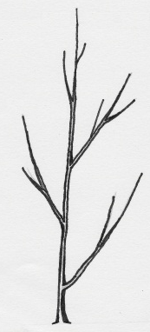 | 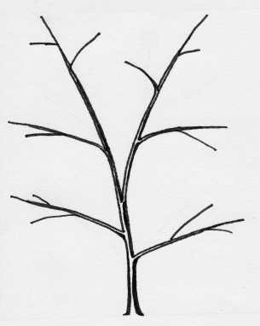 | 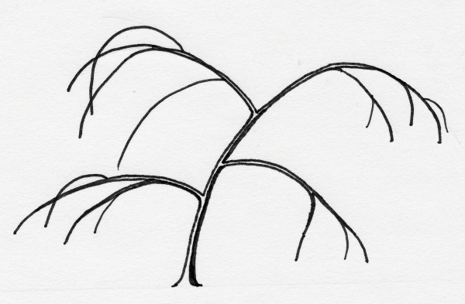
1 | 3 | 5
erguido | abierto | colgante

Ad. 3: Planta: ramificación

Las variedades modernas de portainjerto de Prunus se reproducen principalmente mediante multiplicación in vitro. Este tipo de reproducción puede afectar, en particular, la expresión de este carácter en cada variedad. Se deberá prestar especial atención a este aspecto cuando se evalúe la distinción.

Ad. 4: Rama de un año: grosor
Ad. 5: Rama de un año: longitud del entrenudo
Ad. 7: Rama de un año: número de lenticelas

Ha de observarse en el tercio central de la rama.

Ad. 6: Rama de un año: pubescencia

Ha de observarse en el tercio superior de la rama.

Ad. 8: Rama de un año: pigmentación antociánica del ápice

Ha de observarse en la cara soleada de la rama.

Ad. 9: Rama de un año: posición de la yema vegetativa con relación a la rama

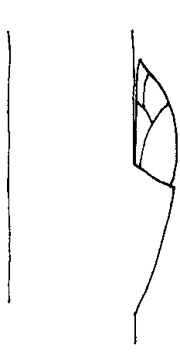 | 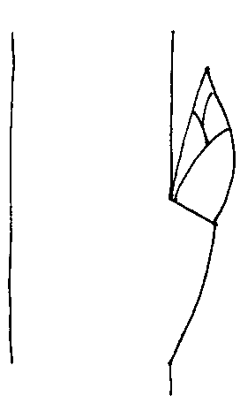 | 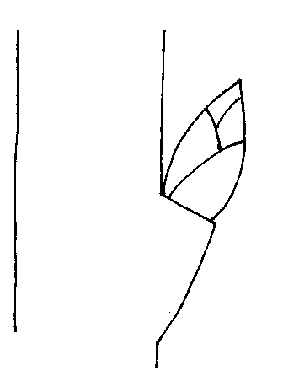
1 | 2 | 3
adpresa | ligeramente divergente | fuertemente divergente

Ad. 11: Rama de un año: forma del ápice de la yema vegetativa

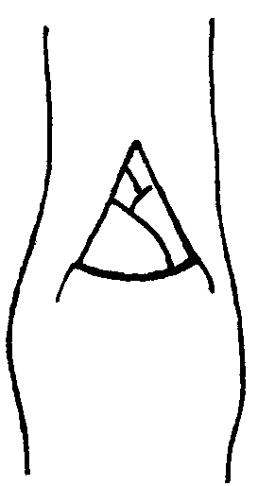 | 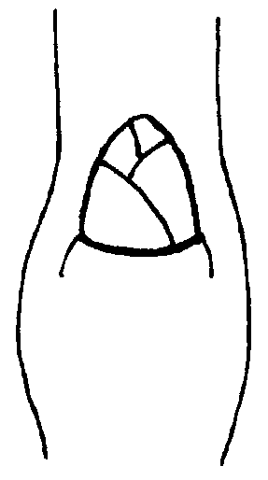 | 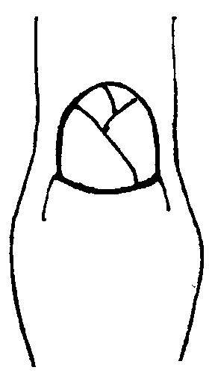
1 | 2 | 3
agudo | obtuso | redondeado

Ad. 12: Rama de un año: tamaño del soporte de la yema vegetativa

 | 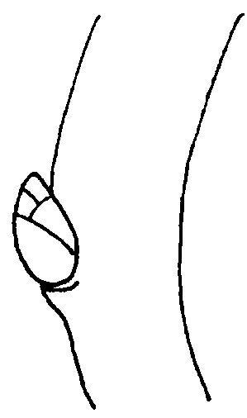 | 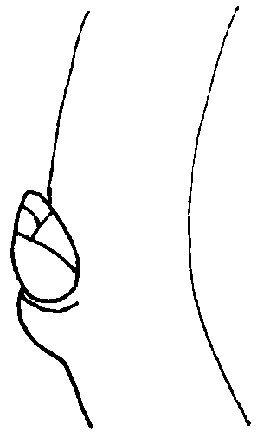
1 | 2 | 3
pequeño | medio | grande

Ad. 13: Rama de un año: ramificación secundaria

Por “ramificación secundaria” se entiende la presencia de ramas secundarias en las ramas del año en curso. Ha de observarse al final del verano.

Ad. 14: Rama joven: pigmentación antociánica de la hoja joven

Ha de observarse durante la fase de crecimiento rápido.

Ad. 17: Limbo: relación longitud/anchura
Ad. 18: Limbo: forma

 |  | ← parte más ancha →
 |  | por debajo de la mitad | en la mitad | por encima de la mitad
ancho (baja) anchura (relación longitud/anchura) estrecho (alta) |  | 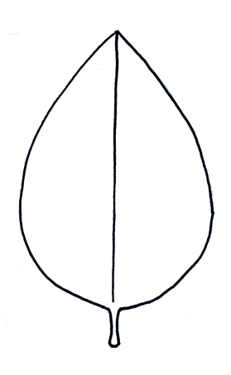  2  oval medio | 5  elíptico estrecho
 |  | 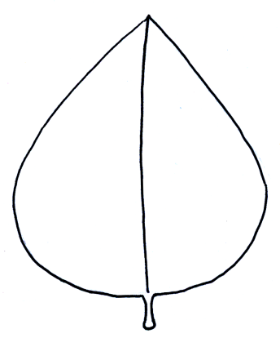  1  oval ancho | 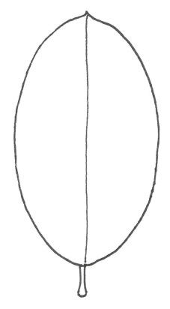  4  elíptico medio | 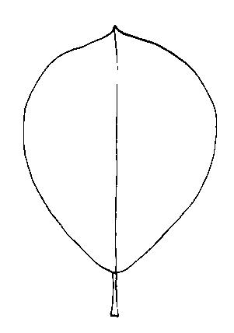  6  oboval
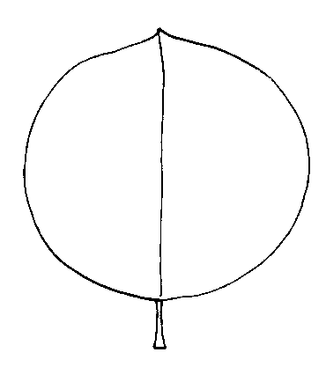
3
circular
Ad. 19: Limbo: ángulo del ápice

Ha de observarse excluyendo la punta.

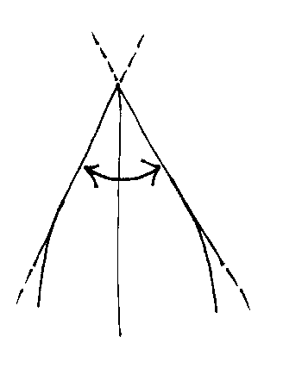 | 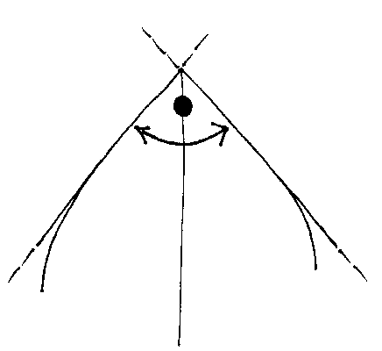
1 | 2 | 3
agudo | recto | obtuso

Ad. 20: Limbo: longitud de la punta

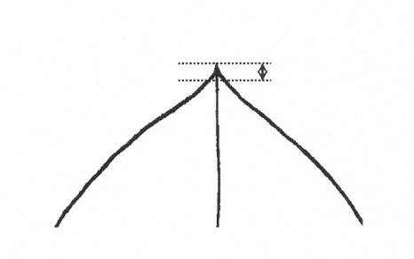 | 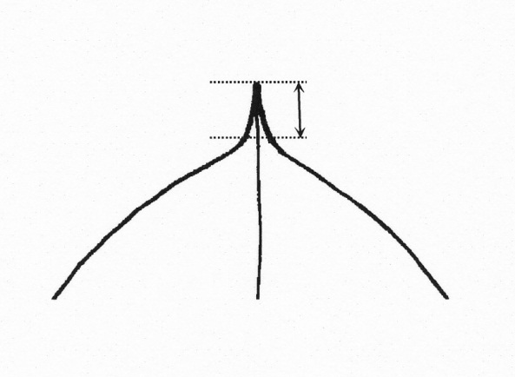
1 | 3 | 5
corta | media | larga

Ad. 21: Limbo: forma de la base

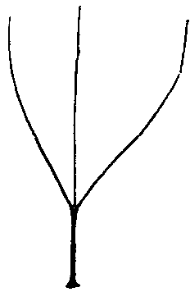 | 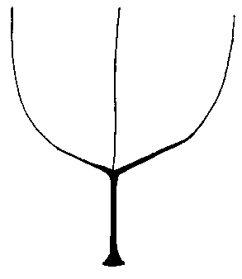 | 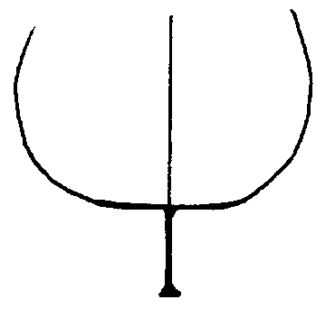
1 | 2 | 3
aguda | obtusa | truncada

Ad. 25: Limbo: incisiones del margen

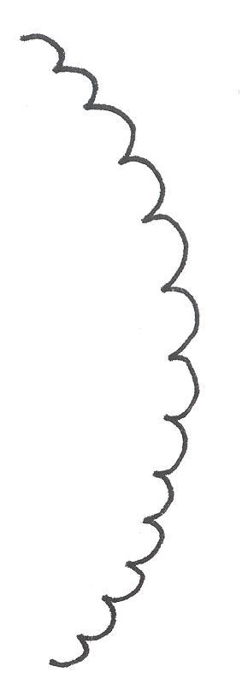 | 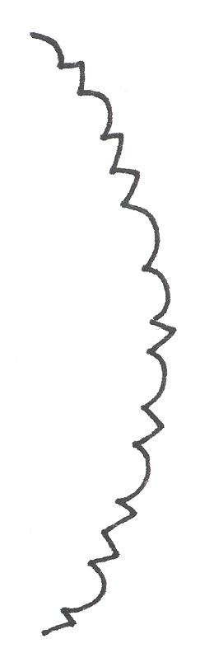 | 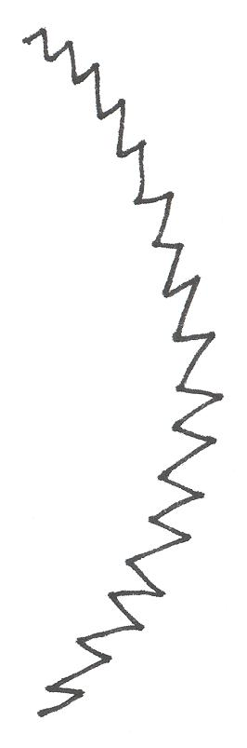
1 | 2 | 3
crenadas | crenadas y serradas | serradas

Ad. 29: Pecíolo: profundidad de la acanaladura

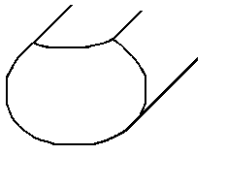 | 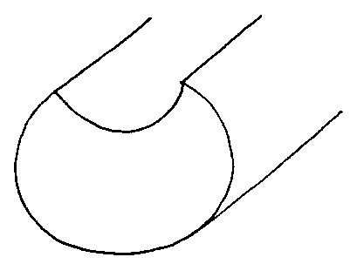 | 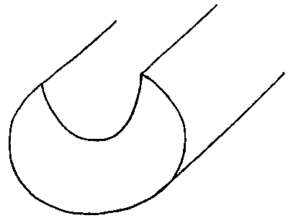
1 | 2 | 3
poco profunda | media | profunda

8.3 Explicaciones de las variedades ejemplo

Ejemplo | Utilización* | Especie
Adafuel | PL | Prunus dulcis (Mill.) D.A. Webb x P. persica (L.) Batsch.
Adara | PL | Prunus cerasifera Ehrh., open pollinated
Adesoto | PL | Prunus domestica L. ssp. insititia (L.) Schneid
Alkavo | C | (syn. Altenweddinger Kaukasische Vogelkirsche) Prunus avium (L.) L.
Brokforest | C | (syn. M x M14) Prunus mahaleb L. x P. avium (L.) L.
Brooks-60 | C | (syn. Broksec, M x M60) Prunus mahaleb L. x P. avium (L.) L.
Citation | AP, PE | Prunus domestica L. x P. persica (L.) Batsch.
Colt | C | Prunus avium (L.) L. x P. pseudocerasus Lindl.
Edabriz | C | Prunus cerasus L.
Felinem | PL | Prunus persica (L.) Batsch. x P. dulcis (Mill.) D.A. Webb
Ferciana | PL | (Prunus cerasifera Ehrh. x P. salicina Lindl.) x (P. domestica L. x P. persica (L.) Batsch.)
Fereley | PL | (Prunus salicina Lindl. x P. cerasifera Ehrh.) x P. spinosa L.
Ferlenain | PL | Prunus besseyi L.H. Bailey x P. cerasifera Ehrh.
GF 8-1 | PL | Prunus marianna ined.
GF 305 | PE | Prunus persica (L.) Batsch.
GF 655-2 | PL | Prunus domestica L. ssp. insititia (L.) Schneid.
GF 677 | PL | Prunus persica (L.) Batsch. x P. dulcis (Mill.) D.A. Webb
GF 1869 | PL | Prunus domestica (L.) x P. persica (L.) Batsch.
Gisela 4 | C | (syn. 473/10) Prunus avium (L.) L. x P. fruticosa Pall.
Gisela 5 | C | (syn. 148/2) Prunus cerasus L. x P. canescens Bois
GM 61/1 | C | Prunus dawyckensis Sealy
Greenpac | AL, PE | [Prunus persica (L.) Batsch x P. davidiana (L.) Batsch.] x [P. dulcis (Mill.) D.A.Webb x P. persica]
Hamyra | PL | Prunus cerasifera Ehrh.
Mayor | PE, PL | Prunus persica (L.) Batsch. x P. dulcis (Mill.) D.A. Webb
MF 12/1 | C | Prunus avium (L.) L.
Myrobalan B | PL | Prunus cerasifera Ehrh.
Myruni | PL | Prunus cerasifera Ehrh.
Piku 1 | C | (syn. Pi-Ku 4,20) Prunus avium (L.) L. x (P. canescens Bois x P. tomentosa Thunb. ex Murr.)
Piku 3 | C | (syn. Pi-Ku 4,83) Prunus. pseudocerasus Lindl. x (P. canescens Bois x P. incisa Thunb. ex Murr.)
Pixy | PL | Prunus domestica L. ssp. insititia (L.) Schneid.
Prudom | PL | Prunus domestica L. ssp. domestica
Prunus besseyi | PL | Prunus besseyi L.H. Bailey
Pumiselekt | AP, PE | Prunus pumila L.
Rubira | PE | Prunus persica (L.) Batsch.
SL 64 | C | (syn. ‘Saint Lucie 64’) Prunus mahaleb L.
St. Julien A | PL | Prunus domestica L. ssp. insititia (L.) Schneid.
Ute | PL | Prunus domestica L. ssp. domestica
VVA 1 | PL | Prunus cerasifera Ehrh. x P. tomentosa Thunb.
Wangenheim | PL | Prunus domestica L. ssp. domestica
Weiroot 158 | C | Prunus cerasus L.
Weito T 6 | C, PL | Prunus tomentosa Thunb. ex Murr.

*
AL: utilización como portainjerto para variedades de almedro
AP: utilización como portainjerto para variedades de albaricoquero
C: utilización como portainjerto para variedades de cerezo
PE: utilización como portainjerto para variedades de durazno/melocotonero
PL: utilización como portainjerto para variedades de ciruelo

Bibliografía

Anonymous, 1997: The Brooks and Olmo Register of Fruit & Nut Varieties. ASHS Press, 3rd edition. Alexandria VA, US, 744 p..

De Haas, P.G., 1976: Die Unterlagen- und Baumformen des Kern- und Steinobstes. Stuttgart: Ulmer Verlag. DE.

Friedrich, G., 1993: Handbuch des Obstbaus. Radebeul: Neumann Verlag. DE.

Kester, D. E., C. Grasselly, 1987: Almond rootstocks, in: Roy C. Rom and Robert F. Carlson: Rootstocks for Fruit Crops. J. Wiley and Sons, pp. 265-293.

Layne, R. E. C., 1987: Peach rootstocks, in: Roy C. Rom and Robert F. Carlson: Rootstocks for Fruit Crops. J. Wiley and Sons, pp. 185-216.

Maurer, E., 1939: Die Unterlagen der Obstgehölze. Berlin: Parey Verlag. DE.

Okie, W. R., 1987: Plum rootstocks, in: Roy C. Rom and Robert F. Carlson: Rootstocks for Fruit Crops. J. Wiley and Sons, pp. 321-360.

Perry, R. L., 1987: Cherry rootstocks, in: Roy C. Rom and Robert F. Carlson: Rootstocks for Fruit Crops. J. Wiley and Sons, pp. 217-264.

Raynaud, P. C., Audergon, J.M., 1987: Apricot rootstocks, in: Roy C. Rom and Robert F. Carlson: Rootstocks for Fruit Crops. J. Wiley and Sons, pp. 295-320.

Salesses, G., Grasselly, C., Renaud, R., Claverie, J., 1992: Les porte greffe des espèces fruitières à noyau du genre Prunus. “Amélioration des espèces végétales cultivées. Objectifs et critères de sélection”, pp. 768, A. Gallais, H. Bannerot I.N.R.A. Paris, FR, pp. 605-619.

Wertheim, S.J., 1998: Rootstock Guide. Publication no. 25, Fruit Research Station Wilhelminadorp, NL.

Cuestionario Técnico

CUESTIONARIO TÉCNICO |  |  |  | Página {x} de {y} |  |  | Número de referencia:
 |  |  |  |  |  |  | Fecha de la solicitud:
 |  |  |  |  |  |  | (no debe ser rellenado por el solicitante)
CUESTIONARIO TÉCNICO
rellénese junto con la solicitud de derechos de obtentor

1. Objeto del Cuestionario Técnico
1.1 Nombre botánico |  |  | Prunus L.
1.2 Nombre común |  |  | Portainjerto de prunus
1.3 Especie

1.3.1  1.3.2  1.3.3  1.3.4  1.3.5  1.3.6 1.3.7  1.3.8  1.3.9  1.3.10  1.3.11 |  |  | P. armeniaca L. [ ]  P. avium (L.) L. [ ]  P. cerasifera Ehrh. [ ]  P. cerasus L. [ ]  P. domestica L. [ ]  P. dulcis (Mill.) D.A. Webb (P. amygdalus Batsch) [ ]  P. mahaleb L. [ ]  P. persica (L.) Batsch [ ]  P. salicina Lindl. [ ]  otra especie (sírvase especificar) [ ]  híbrido interespecífico (sírvase especificar) [ ]
2. Solicitante
Nombre
Dirección
Número de teléfono
Número de fax
Dirección de correo-e
Obtentor (si no es el solicitante)
3. Denominación propuesta y referencia del obtentor
Denominación propuesta
(si procede)

Referencia del obtentor
#4. Información sobre el método de obtención y la reproducción de la variedad

4.1 Método de obtención

Variedad resultante de:

4.1.1 Cruzamiento

a) cruzamiento controlado [ ]
(sírvase mencionar las variedades parentales)

(…………………..……………..…) x (……………..…………………..…)
línea parental femenina línea parental masculina

b) cruzamiento parcialmente desconocido [ ]
(sírvase mencionar la variedad o variedades parentales conocidas)

(…………………..……………..…) x (……………..…………………..…)
línea parental femenina línea parental masculina

c) cruzamiento desconocido [ ]

4.1.2 Mutación [ ]
(sírvase mencionar la variedad parental)

4.1.3 Descubrimiento y desarrollo [ ]
(sírvase mencionar dónde y cuándo ha sido descubierta y
cómo ha sido desarrollada la variedad)

4.1.4 Otros [ ]
(sírvase dar detalles)

4.2 Método de reproducción de la variedad

4.2.1 Multiplicación vegetativa

a) esquejes [ ]

b) multiplicación in vitro [ ]

c) otras (sírvase indicar el método) [ ]

4.2.2 Semilla [ ]

4.2.3 Otros [ ]
(sírvase dar detalles)

5. Caracteres de la variedad que se deben indicar (el número entre paréntesis indica el carácter correspondiente en las directrices de examen; especifíquese la nota apropiada).

 | Caracteres |  |  |  |  | Ejemplos |  |  |  | Nota
5.1  (1) | Planta: vigor
 | débil |  |  |  |  | Edabriz, Ferlenain, Pumiselekt |  |  |  | 1[ ]
 | débil a medio |  |  |  |  |  |  |  |  | 2[ ]
 | medio |  |  |  |  | Brokforest, GF 305, GM 61/1, Rubira, Ute |  |  |  | 3[ ]
 | medio a fuerte |  |  |  |  |  |  |  |  | 4[ ]
 | fuerte |  |  |  |  | Alkavo, Hamyra, MF 12/1 |  |  |  | 5[ ]
5.2  (2) | Planta: porte
 | erguido |  |  |  |  | Colt, Prudom |  |  |  | 1[ ]
 | erguido a abierto |  |  |  |  |  |  |  |  | 2[ ]
 | abierto |  |  |  |  | Gisela 5 |  |  |  | 3[ ]
 | abierto a colgante |  |  |  |  |  |  |  |  | 4[ ]
 | colgante |  |  |  |  | Prunus besseyi |  |  |  | 5[ ]
5.3  (4) | Rama de un año: grosor
 | delgada |  |  |  |  | Edabriz, Gisela 5, Hamyra |  |  |  | 1[ ]
 | delgada a media |  |  |  |  |  |  |  |  | 2[ ]
 | media |  |  |  |  | Colt, GF 655-2, Pixy |  |  |  | 3[ ]
 | media a gruesa |  |  |  |  |  |  |  |  | 4[ ]
 | gruesa |  |  |  |  | Brooks-60, MF 12/1 |  |  |  | 5[ ]
5.4  (15) | Limbo: longitud
 | muy corto |  |  |  |  | Myrobalan B |  |  |  | 1[ ]
 | muy corto a corto |  |  |  |  |  |  |  |  | 2[ ]
 | corto |  |  |  |  | Edabriz, Weito T 6 |  |  |  | 3[ ]
 | corto a medio |  |  |  |  |  |  |  |  | 4[ ]
 | medio |  |  |  |  | Piku 1 |  |  |  | 5[ ]
 | medio a largo |  |  |  |  |  |  |  |  | 6[ ]
 | largo |  |  |  |  | MF 12/1 |  |  |  | 7[ ]
 | largo a muy largo |  |  |  |  |  |  |  |  | 8[ ]
 | muy largo |  |  |  |  | GF 677 |  |  |  | 9[ ]
 | Caracteres |  |  |  |  | Ejemplos |  |  |  | Nota
5.5  (16) | Limbo: anchura
 | muy estrecho |  |  |  |  | GF 677 |  |  |  | 1[ ]
 | muy estrecho a estrecho |  |  |  |  |  |  |  |  | 2[ ]
 | estrecho |  |  |  |  | Myrobalan B |  |  |  | 3[ ]
 | estrecho a medio |  |  |  |  |  |  |  |  | 4[ ]
 | medio |  |  |  |  | Fereley, Weito T6 |  |  |  | 5[ ]
 | medio a ancho |  |  |  |  |  |  |  |  | 6[ ]
 | ancho |  |  |  |  | Brooks-60, MF 12/1 |  |  |  | 7[ ]
 | ancho a muy ancho |  |  |  |  |  |  |  |  | 8[ ]
 | muy ancho |  |  |  |  | Colt |  |  |  | 9[ ]
5.6  (18) | Limbo: forma
 | oval ancho |  |  |  |  | Edabriz, Gisela 5 |  |  |  | 1[ ]
 | oval medio |  |  |  |  | Greenpac |  |  |  | 2[ ]
 | circular |  |  |  |  | Adara, Hamyra, Prudom, SL 64 |  |  |  | 3[ ]
 | elíptico medio |  |  |  |  | Colt, Fereley, Pixy |  |  |  | 4[ ]
 | elíptico estrecho |  |  |  |  | GF 677, Pumiselekt |  |  |  | 5[ ]
 | oboval |  |  |  |  | Weiroot 158 |  |  |  | 6[ ]
5.7  (22) | Limbo: color del haz
 | verde medio |  |  |  |  | Gisela 5, Hamyra, Pixy, Pumiselekt |  |  |  | 1[ ]
 | verde oscuro |  |  |  |  | Colt |  |  |  | 2[ ]
 | rojo |  |  |  |  | Citation |  |  |  | 3[ ]
 | marrón rojizo |  |  |  |  | Rubira |  |  |  | 4[ ]
5.8  (25) | Limbo: incisiones del margen
 | crenadas |  |  |  |  | Pixy |  |  |  | 1[ ]
 | crenadas y serradas |  |  |  |  | Adesoto, GF 1869 |  |  |  | 2[ ]
 | serradas |  |  |  |  | Gisela 5, Hamyra, VVA 1, Wangenheim |  |  |  | 3[ ]
5.9  (32) | Hoja: presencia de nectarios
 | ausentes |  |  |  |  | Ferlenain |  |  |  | 1[ ]
 | presentes |  |  |  |  | GF 677, Pixy, St. Julien A, Weito T 6 |  |  |  | 9[ ]
6. Variedades similares y diferencias con respecto a esas variedades

Sírvase utilizar la tabla y el recuadro de comentarios siguientes para suministrar información acerca de la diferencia entre su variedad candidata y la variedad o variedades que, a su leal saber y entender, es o son más similares. Esta información puede ser útil para que las autoridades encargadas del examen realicen el examen de la distinción.

Denominación de la variedad o variedades similares a su variedad candidata |  | Caracteres respecto de los que su variedad candidata difiere de las variedades similares |  |  | Describa la expresión de los caracteres de las variedades similares |  |  | Describa la expresión de los caracteres de su variedad candidata
Ejemplo |  | Rama de un año: pubescencia |  |  | ausente |  |  | presente
Comentarios:

#7. Información complementaria que pueda facilitar el examen de la variedad

7.1 Además de la información suministrada en los Capítulos 5 y 6, ¿existen caracteres adicionales que puedan contribuir a distinguir la variedad?

Si [ ] No [ ]

(En caso afirmativo, sírvase especificar)

7.2 ¿Existen condiciones especiales de cultivo de la variedad o de realización del examen?

Si [ ] No [ ]

(En caso afirmativo, sírvase especificar)

7.3 Otra información

Sírvase especificar informaciones sobre la utilización de la variedad:

AL: utilización como portainjerto para variedades de almedro [ ]
AP: utilización como portainjerto para variedades de albaricoquero [ ]
C: utilización como portainjerto para variedades de cerezo [ ]
PE: utilización como portainjerto para variedades de durazno/melocotonero [ ]
PL: utilización como portainjerto para variedades de ciruelo [ ]

Una imagen en colores representativa de la variedad deberá adjuntarse al Cuestionario Técnico.

8. Autorización para la diseminación

a) ¿Se exige una autorización previa para poder diseminar la variedad en virtud de la legislación relativa a la protección del medio ambiente y la salud humana y animal?

Si [ ] No [ ]

b) ¿Se ha obtenido dicha autorización?

Si [ ] No [ ]

Si la segunda respuesta es afirmativa, sírvase presentar una copia de la autorización.

9. Información sobre el material vegetal que deberá ser examinado o presentado para ser examinado.

9.1 La expresión de un carácter o de varios caracteres de una variedad puede verse afectada por factores tales como las plagas y enfermedades, los tratamientos químicos (por ejemplo, retardadores del crecimiento, pesticidas), efectos del cultivo de tejidos, distintos portainjertos y patrones tomados en distintos estados de desarrollo de un árbol, etcétera.

9.2 El material vegetal deberá estar exento de todo tratamiento que afecte la expresión de los caracteres de la variedad, salvo autorización en contra o solicitud expresa de las autoridades competentes. Si el material vegetal ha sido tratado, se deberá indicar en detalle el tratamiento aplicado. Por consiguiente, sírvase indicar a continuación si, a su leal saber y entender, el material vegetal que será examinado ha estado expuesto a:

a) Microorganismos (por ejemplo, virus, bacterias, fitoplasma) Sí [ ] No [ ]

b) Tratamiento químico (por ejemplo, retardadores del crecimiento,
pesticidas) Sí [ ] No [ ]

c) Cultivo de tejido Sí [ ] No [ ]

d) Otros factores Sí [ ] No [ ]

Si ha contestado afirmativamente a alguna de las preguntas, sírvase suministrar detalles.

……………………………………………………………

9.3 ¿Se ha analizado el material vegetal que ha de examinarse para detectar la presencia de virus u otros agentes patógenos?

Sí [ ]
(sírvase proporcionar detalles según lo disponga la autoridad competente)

No [ ]

10. Por la presente declaro que, a mi leal saber y entender, la información proporcionada en este formulario es correcta:

Nombre del solicitante

Firma Fecha

[Fin del documento]

* Estos nombres eran correctos en el momento de la adopción de estas directrices de examen pero podrían ser objeto de revisión o actualización. [Se aconseja a los lectores consultar el Código UPOV en el sitio Web de la UPOV (www.upov.int), donde encontrarán la información más reciente.]
# Las autoridades podrán disponer que parte de esta información se suministre en una sección confidencial del Cuestionario Técnico.
# Las autoridades podrán disponer que parte de esta información se suministre en una sección confidencial del Cuestionario Técnico.

